**Конспект НОД в подготовительной группе по теме «Знакомство с праздником –Пасха».**

Конспект НОД в подготовительной группе по теме **«Традиции в семье- с кистью и краской готовимся к Пасхе»**

**Автор:** Федорова Елена Николаевна, воспитатель МБДОУ «Детство» детский сад №371.  
**Описание материала:** Предлагаю вам конспект непосредственной образовательной деятельности для детей подготовительной группы (6 – 7 лет) по теме «Традиции в семье - с кистью и краской готовимся к Пасхе». Данный материал будет полезен воспитателям старшей и подготовительной группы. Это конспект интегрированного занятия в областях:  
- художественно – продуктивное развитие;  
- познавательно – речевое развитие.  
**Задачи:**  
- познакомить с народным , семейным, обрядовым праздником - Пасхой, ее обычаями, традициями, новыми словами и их значением;  
- познакомить дошкольников с православным преданием о пасхальном яичке как о символе воскресения Христова и другими атрибутами праздника;  
- обогащать словарный запас детей;  
- развивать творческие способности; воспитывать уважение к традициям русского народа;  
- научить видеть красоту, своеобразие и самобытность изделий народного творчества.  
Планируемые результаты: развивать интерес к народному обрядовому празднику Пасха, ее обычаям, традициям; уважительно относиться к традициям семьи, и русского народа.  
**Словарь:** народный праздник, Великая Пасха, кулич, Красная горка, писанки.  
**Материал:**  иллюстрации, кулич, пасха, яйца расписные, яйца силуэтные (из бумаги), ложки.  
Подготовительная работа: беседа с детьми о народных праздниках, рассматривание иллюстраций.  
**Содержание деятельности:**  
У нас сегодня необычное занятие.  
А поговорить я сегодня хочу с вами о том, как русский народ умеет поддерживать традиции, в семье, обычаи своих предков. Издавна русский человек славился своим трудолюбием, не забывая при этом и традиции поддерживать.  
- Расскажите, какие праздники вы знаете?  
(Правильно: Новый год, Рождество, Масленица, Пасха, это праздники, которые люди до сих пор помнят, стараются соблюдать некоторые традиции. На Новый год – ставят елку, на Рождество – проводят гадания, на Масленицу обязательно пекут блины и просят у всех прощения, и конечно, сжигают чучело Масленицы, прощаясь с зимой.)  
Послушайте русскую народную песню – закличку и скажите, кого мы закликаем.  
- Звучит весенняя закличка «Жаворонки».  
- Какие русские народные праздники приносит с собой весна?  
(Вербное воскресенье, Пасха).  
- Сегодня мы с вами поговорим о великом празднике весны - Пасхе.  
- А что делают на Пасху? (Ответы детей)  
- Слово «Пасха» пришло к нам из греческого языка и означает избавление. Считается, что именно в этот день сын Божий Иисус Христос воскрес из мертвых. Праздник пасхи один из основных в народном календаре. Он всегда выпадает на весенние дни. Весна всегда была связана со светлыми ожиданиями, надеждами, ведь природа пробуждается после зимнего сна, все живое возрождается, воскресает. Этот праздник символизирует победу добра над злом.  
-Пасха - самый главный праздник для православных христиан.  
Пасха считалась «праздником праздников» и всегда отмечалась торжественно и весело.   
- В течение всей пасхальной недели на Руси звучал колокольный звон. На пасху всем желающим, особенно детям, разрешалось звонить в колокола. Любой мог подняться на колокольню и ударить в колокол. Когда бьют во множество колоколов, то звон получается особенный, его называют трезвоном. Издавна подмечено, что колокольный звон лечит душу, восстанавливает силы человека.  
- Давайте и мы послушаем прекрасную музыку – звон колоколов.  
- Какое у вас появилось настроение после звучания колокольного звона?  
(Радостное, приподнятое, праздничное, торжественное)  
На Светлый праздник Пасхи на Руси всегда было принято дарить друг другу нарядные раскрашенные пасхальные яйца со словами «Христос Воскресе!». И отвечать «Воистину Воскрес!» (такие слова вы можете услышать от своих родителей и бабушек с дедушками).  
Этот обычай очень давнишний. Из яйца выходит живое существо, зарождается новая жизнь. Это так символично для этого праздника. Яйцо занимает главное место в пасхальных обрядах. Крашеное или расписное, оно стало знаком, символом праздника. Яйцами обмениваются. Их дарят родным, соседям, всем, кто придет поздравить с праздником. Берут с собой, отправляясь в гости.  
- Посмотрите, какие красивые могут быть крашеные яйца.  
Рассматривается коллекция пасхальных яиц.  
(Рассматривают украшенные яйца на выставке, подготовленной детьми и родителями). Дают объяснения понятиям «писанки».  
- Скажите, дети, а кто знает, какое угощение готовят для праздничного стола?  
- Как отмечают люди Пасху?

На Пасху ходили в гости, устраивали гулянья, качались на качелях, красили яйца, пекли куличи, делали пасху из творога, и дарили друг другу в знак любви и дружбы. Хозяйки заранее и очень тщательно к этому дню готовились. Убирали дом, пекли куличи, красили яйца, делали из творога пасху, готовили вкусные блюда, доставали из сундуков праздничные одежды, принимали гостей, кто-то в гости шел.   
Я предлагаю вам дома совместно с родителями разрисовать или яйца сваренные, или выточенные из дерева, или просто их бумажные силуэты.   
- Ребята, работу по росписи яиц выполняют с чистыми мыслями, чистыми руками. Пока держите в руках яйцо, мысли все о том, для кого оно предназначено, оно вбирает в себя энергию добрых мыслей и пожеланий. Подумайте, для кого вы будете делать свой сувенир. А в работе вам поможет творчество.  
Молодцы, вы потрудились очень хорошо, а результат вашей работы, это будут ваши сувениры, которые вы подарите своим родным и близким с наилучшими сердечными пожеланиями в праздник Пасхи.   
Пусть в ваших сердцах сохранится радость, светлое настроение и везде сопутствует вам удача!  
**Подведение итогов** (дети приносят в садик свои поделки и рассказывают). Делаем выставку детских работ.  
- Осмотрите свои работы (выставка)  
- Чем замечательны ваши сувениры?  
- О чем вы думали, когда готовили их?  
- С какими чувствами украшали пасхальные яйца?  
- Я думаю, что ваши сувениры чудесные, дивные, волшебные, прекрасные.

Приложение.

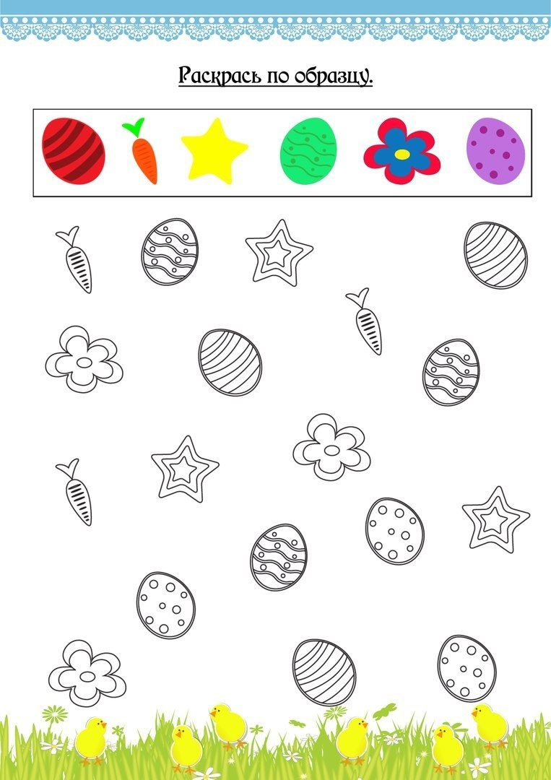

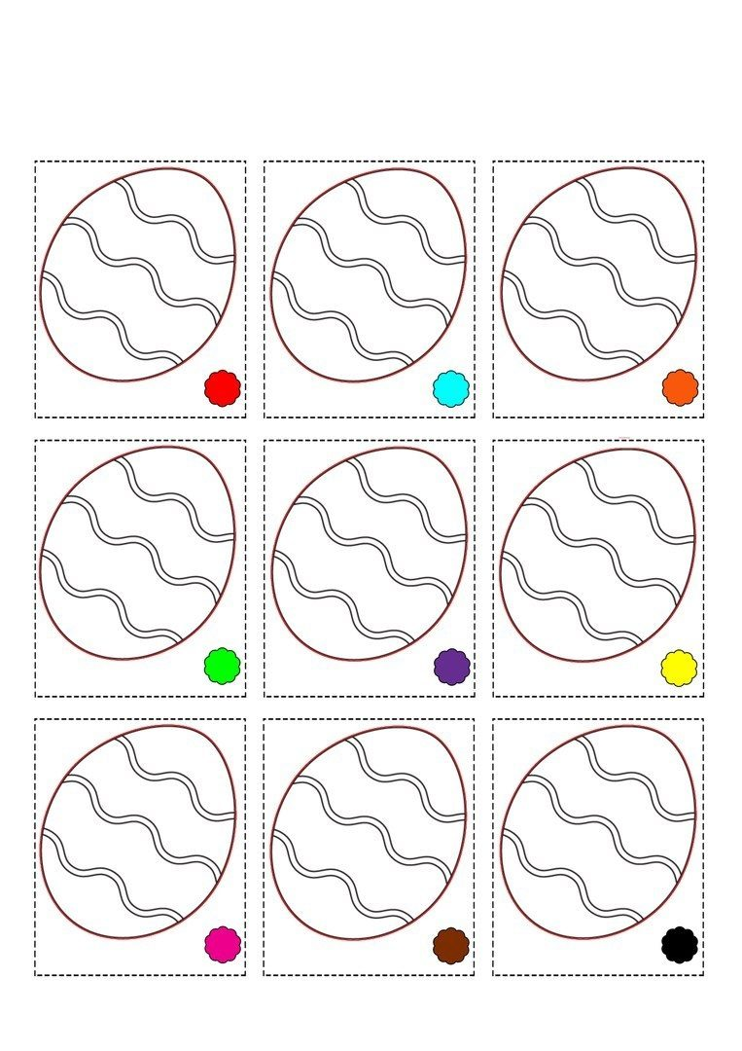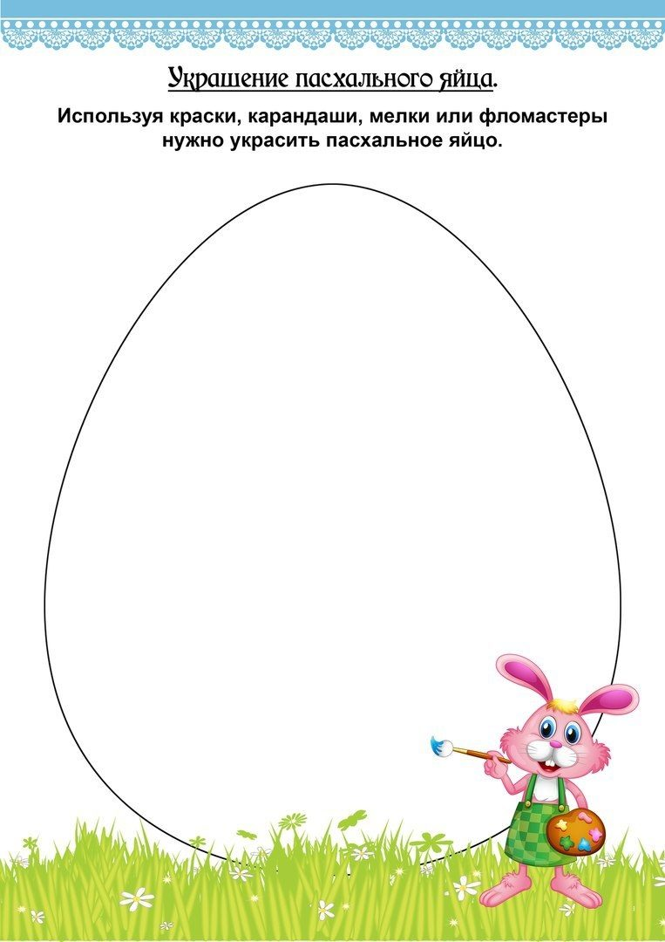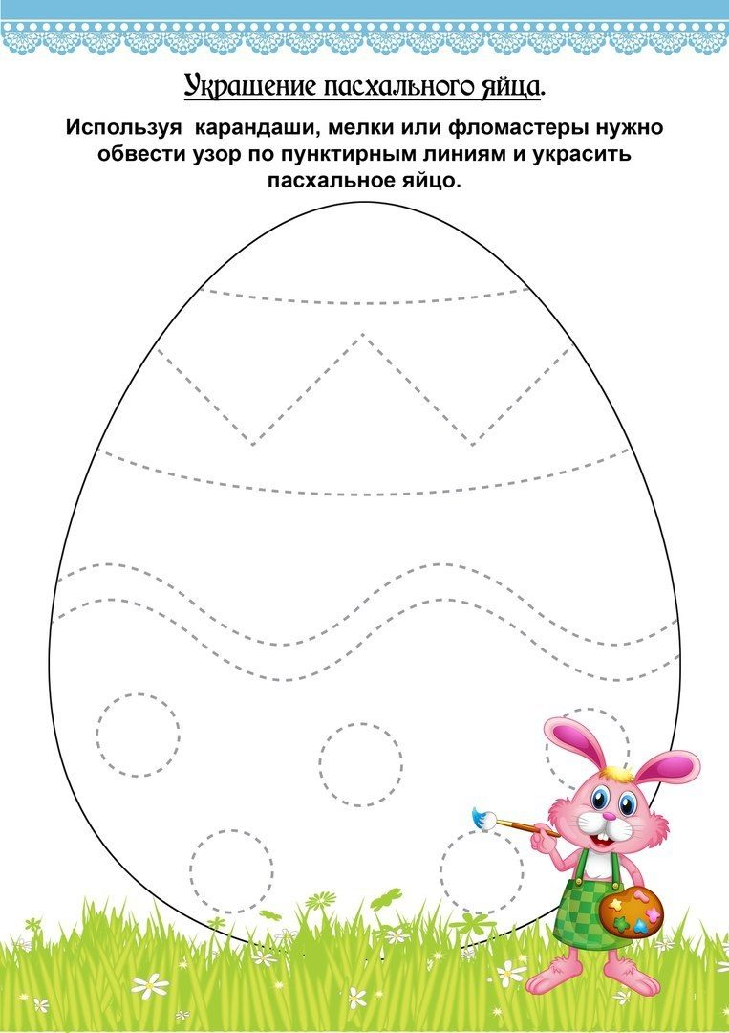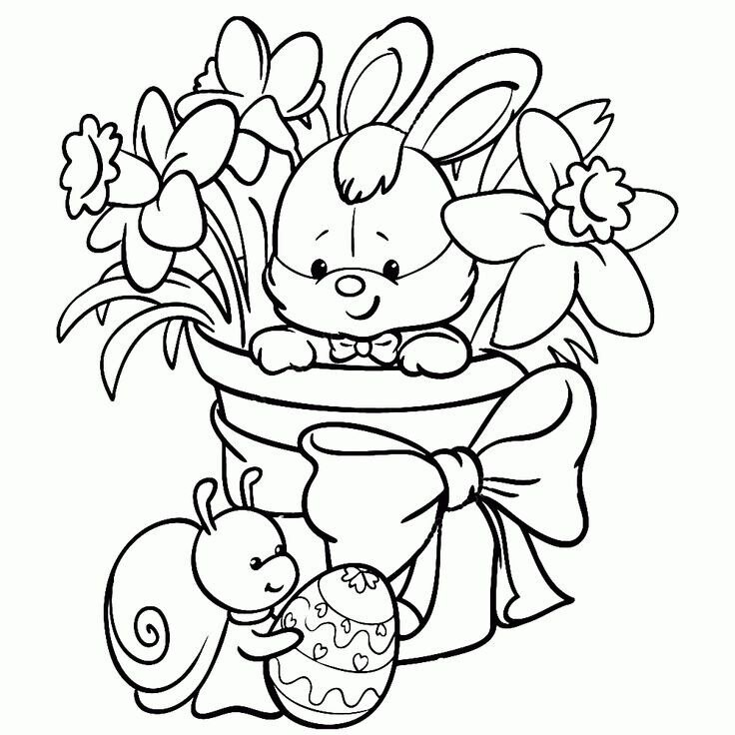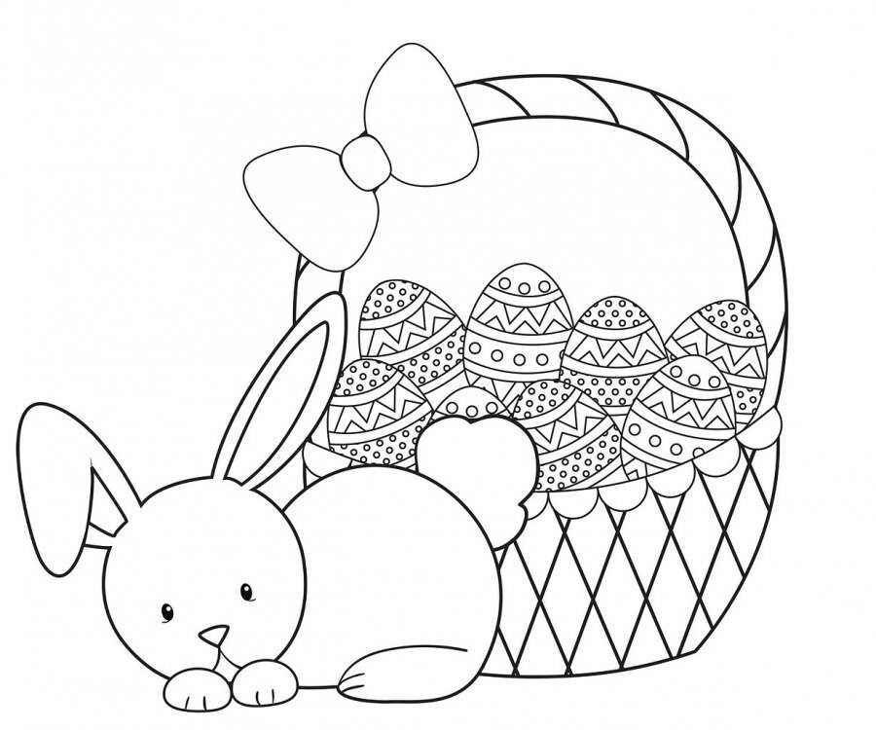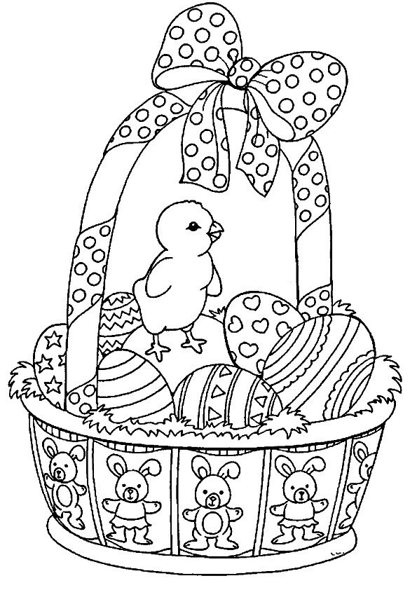

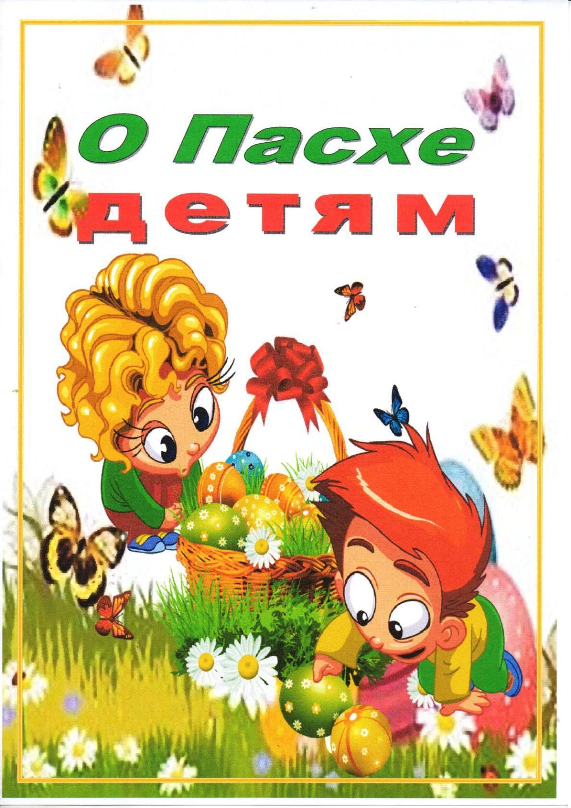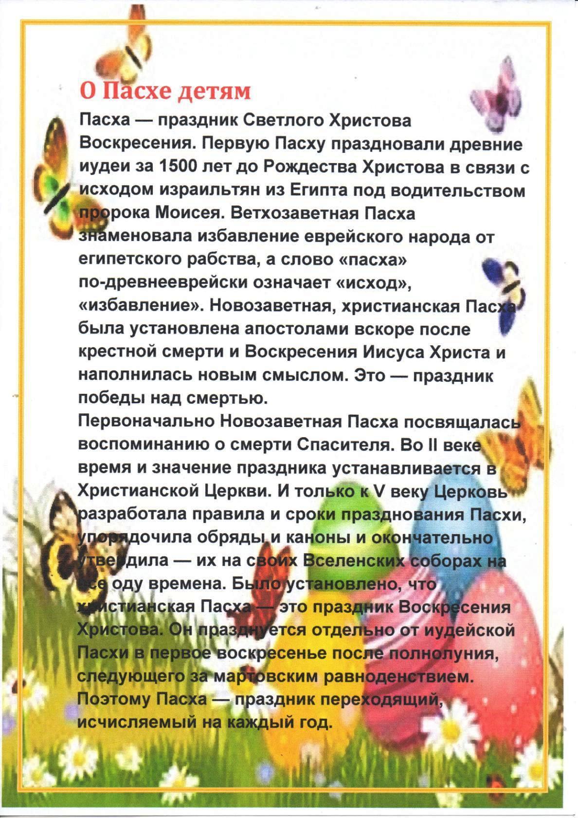

Консультации для родителей

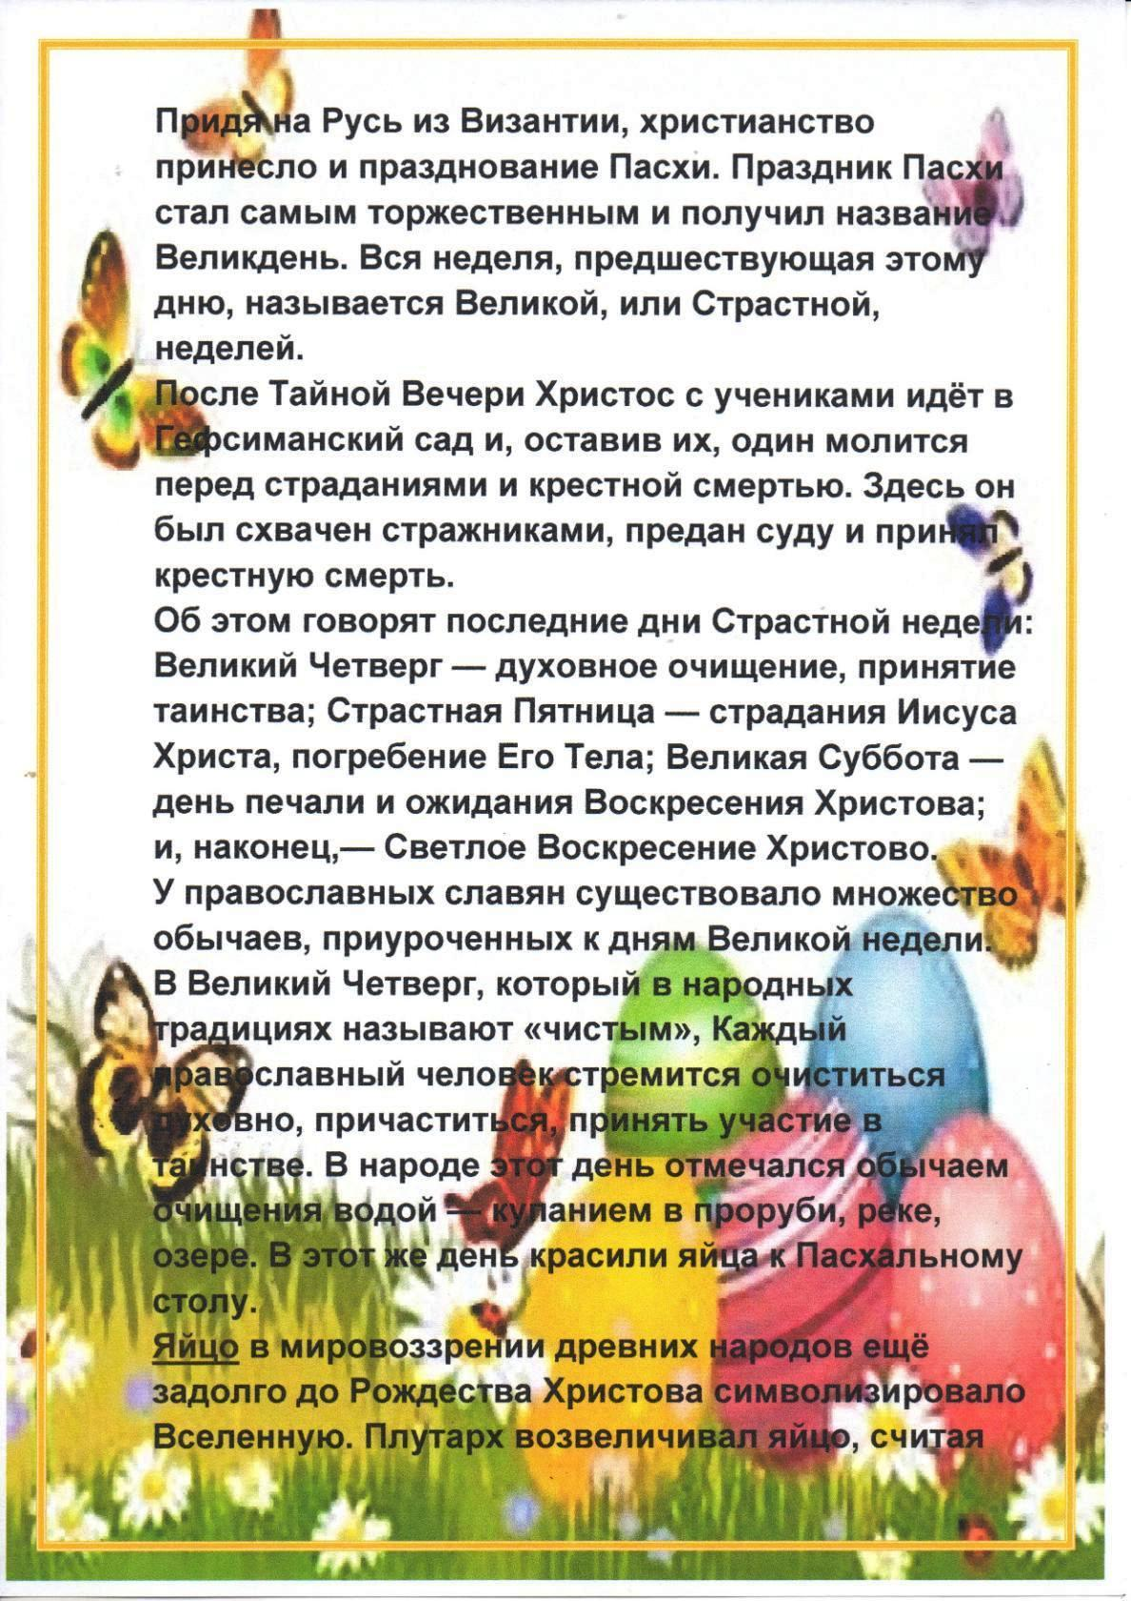

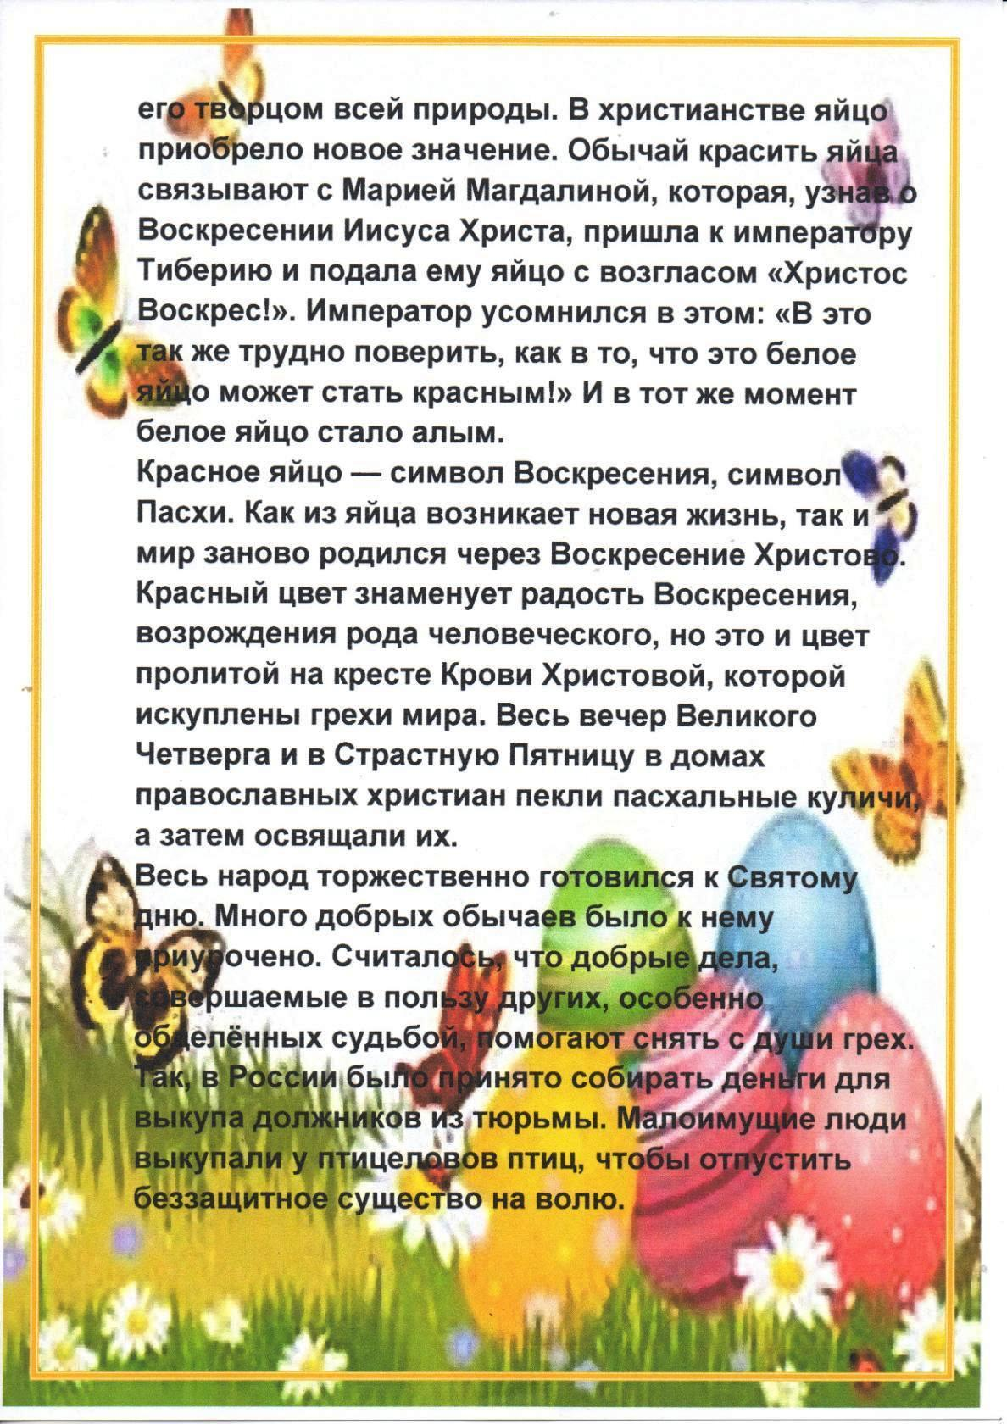

Вова Р..

Фото детей с домашним заданием

.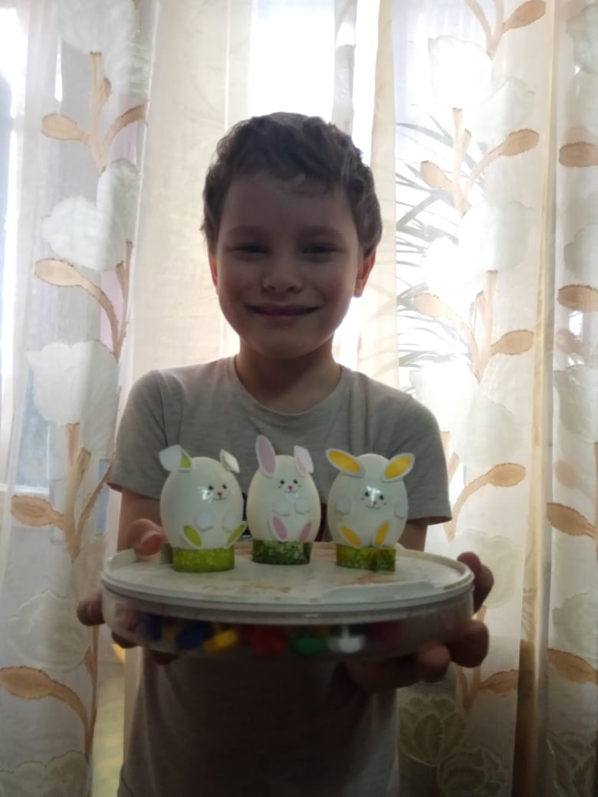 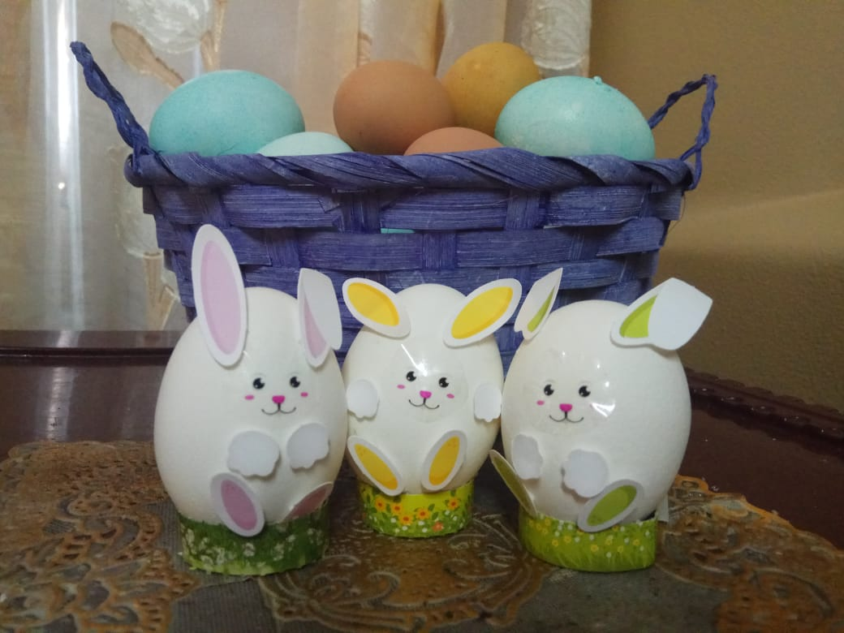

. Данил П. 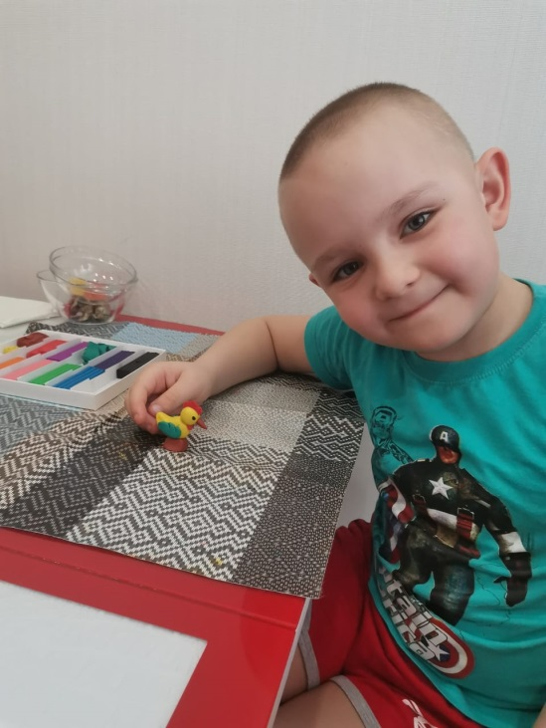

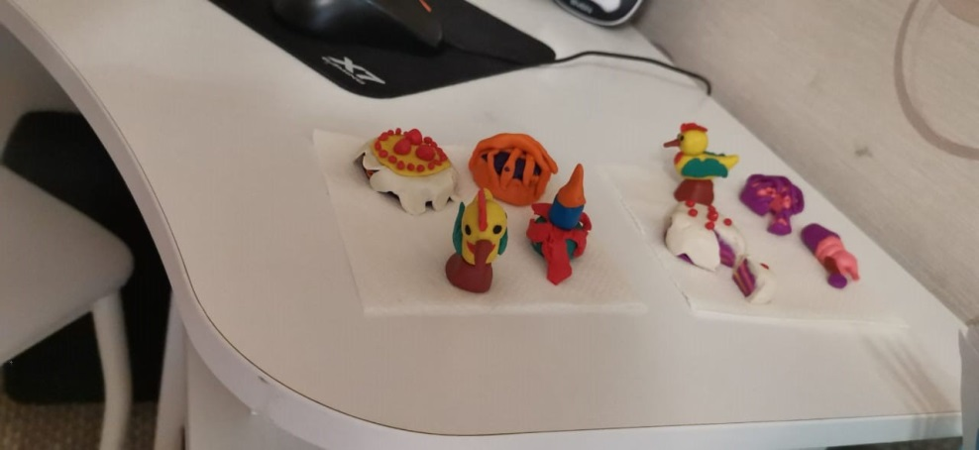

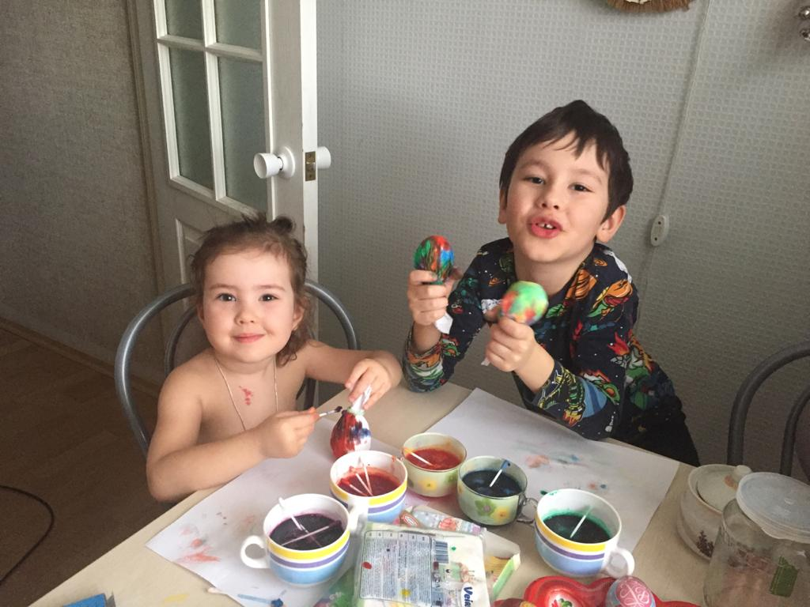 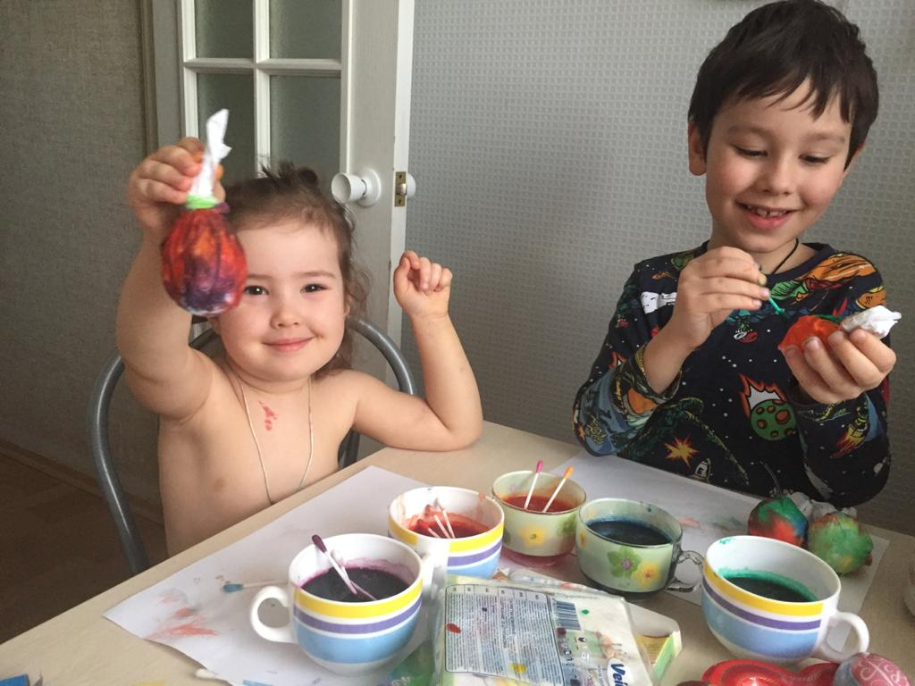 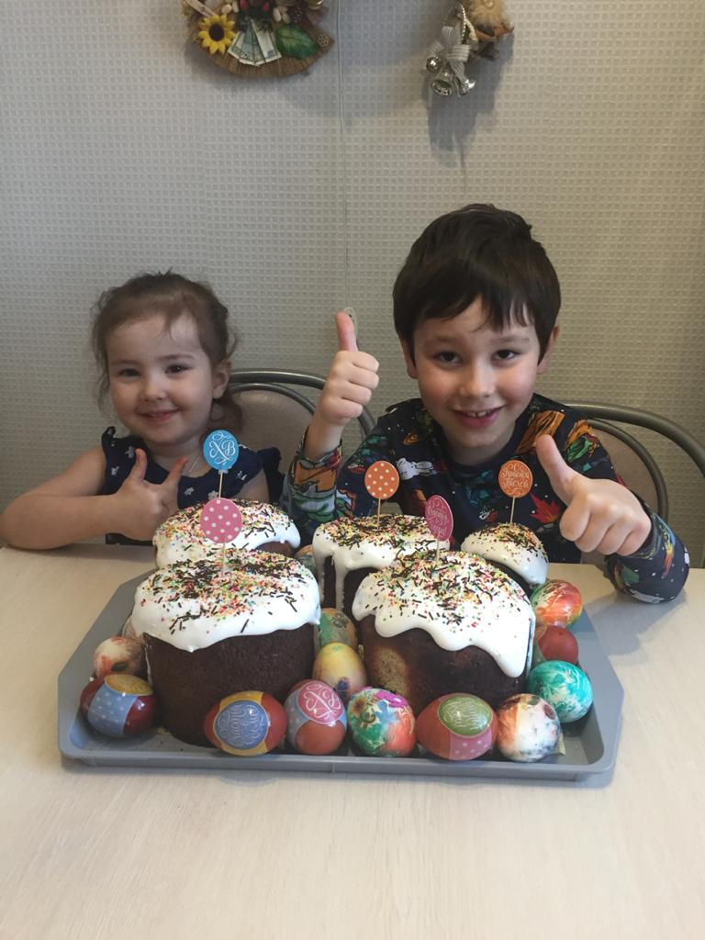

Миша К. с сестрой Ксюшей.

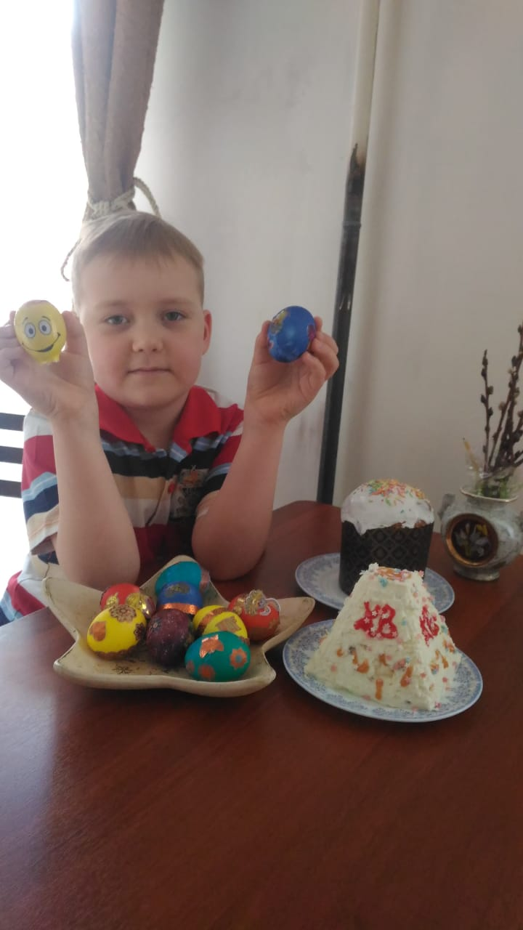 Женя П. 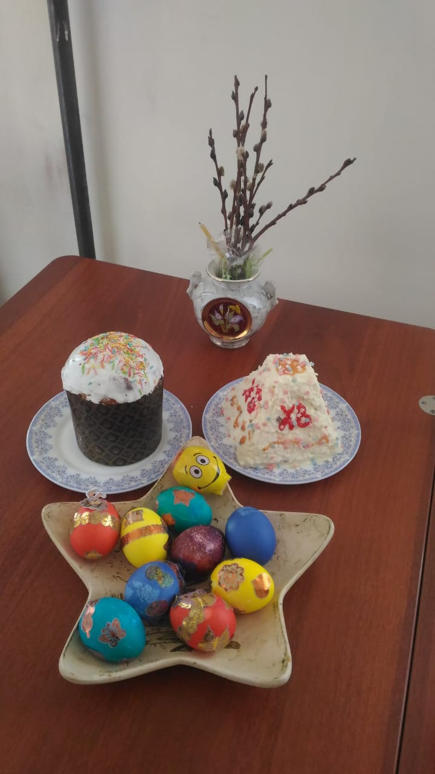

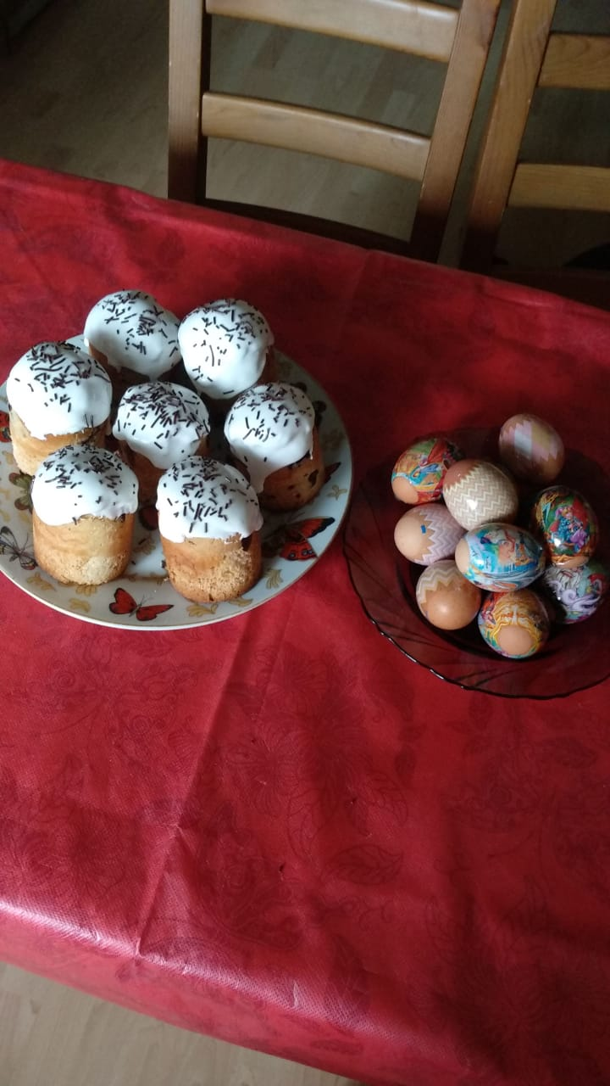 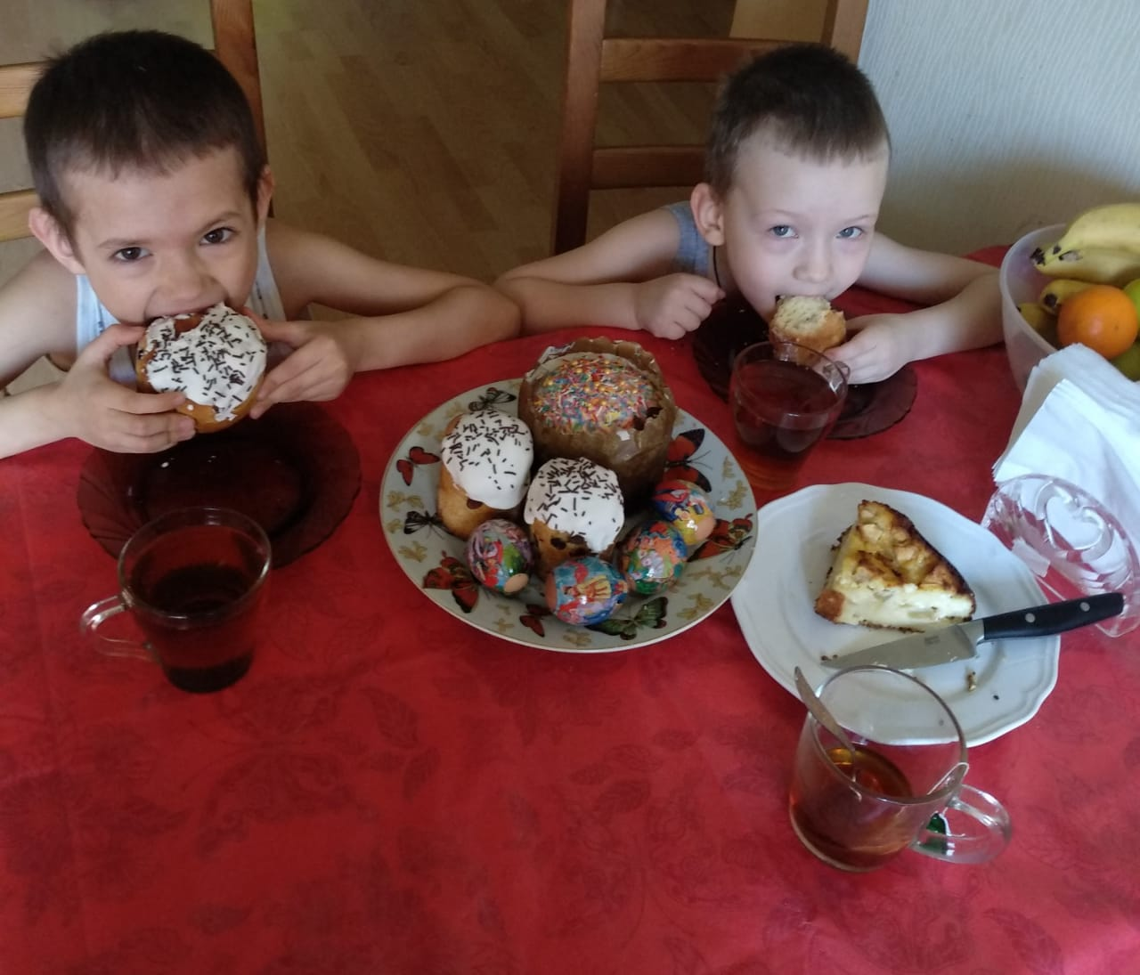

Александр А. с братом Максимом.

Семья Наташи Е.

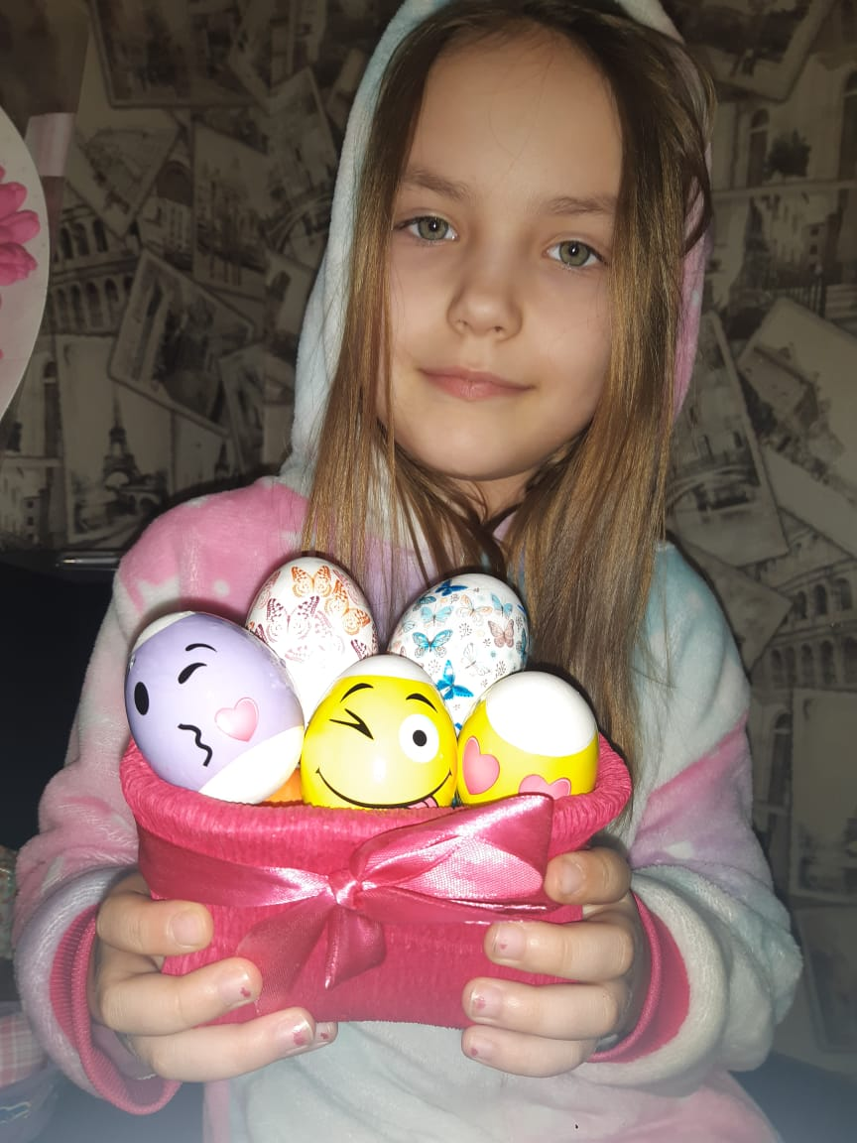 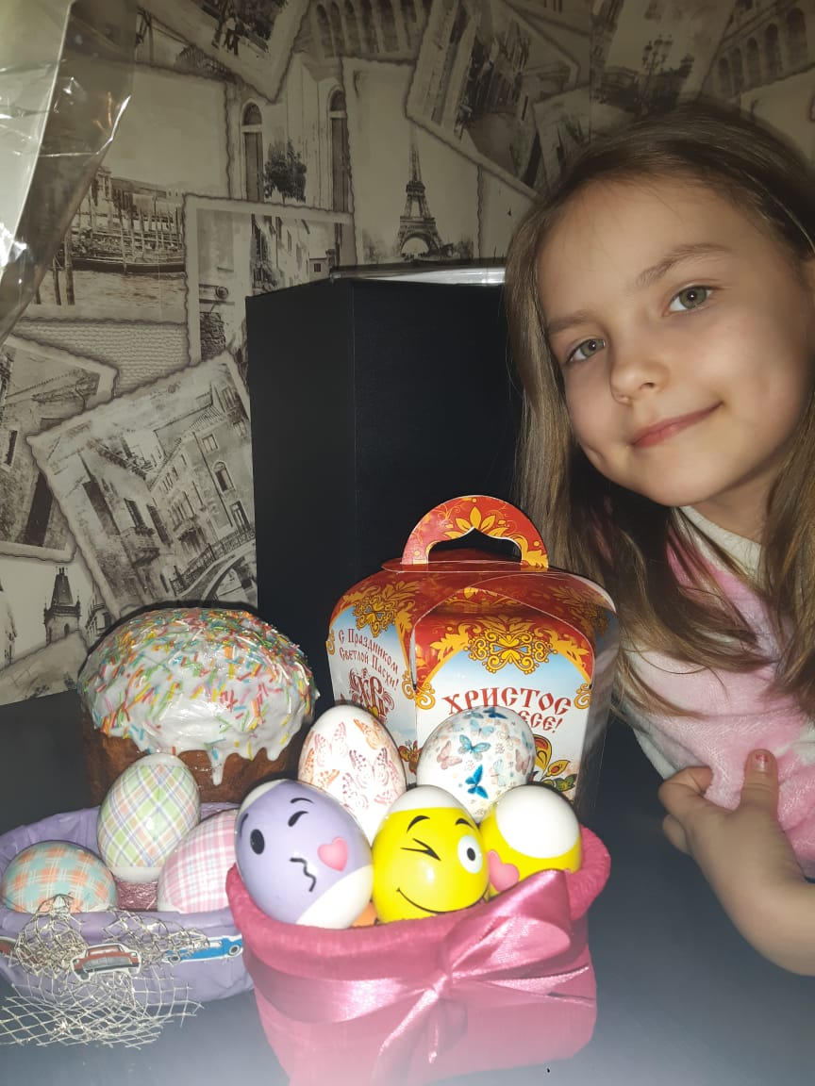

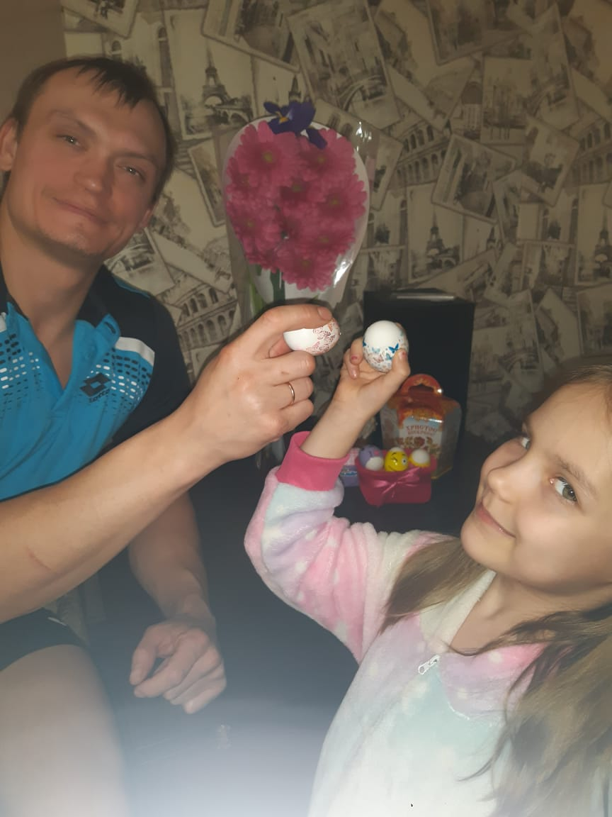

**Лепка. Тема для домашнего задания: «Пасхальные куличи»**

**Цели:** Закреплять приемы раскатывания круговыми и прямыми движениями и сплющивание, учить детей достигать выразительной передачи формы, цвета, изображений мелких деталей. Формирование интереса к работе с пластичными материалами, воспитывать любовь и уважение к русским народным праздникам и традициям; воспитывать аккуратность, трудолюбие усидчивость.

Материалы: пластилин, дощечки, салфетки, картинки с изображением кулича, бисер.

1. **Рассматривание картинок с изображением кулича.**

Это довольно простая форма для лепки: из пластилина формируется цилиндр, на который «надевается» белая шапочка (формируются характерные «подтёки» глазури), затем она украшается декором (помимо пластилиновых деталей можно использовать бисер, пайетки и прочий материал).

1. **Лепка Пасхального кулича**

Вот и сегодня мы с вами на несколько минут превратимся в кондитеров, и будем лепить праздничный кулич.

1. Нужно подобрать оттенок пластилина, похожий на запечённую сдобу

Как вы считаете, какой цвет нам понадобится?

К примеру, подойдёт смесь коричневого с оранжевым. Из полученной массы формируется цилиндр, немного расширяющийся кверху.

2. Затем нужно взять какого цвета пластилин? (белый пластилин), раскатать его в лепёшку и накрыть сверху коричневый кулич. Это будет глазурь.

3. Глазурь украшается мелкими шариками разных цветов — это посыпка. (можно предложить пайетки и бисер). В центре помещается свеча: две колбаски разных цветов скручиваются в жгут, который сужается кверху (на конце свечи — жёлтый огонёк).

Ребята, из вас получились замечательные кондитеры. Ваши куличи выглядят очень празднично! Большое спасибо за занятие.

**Образцы**



